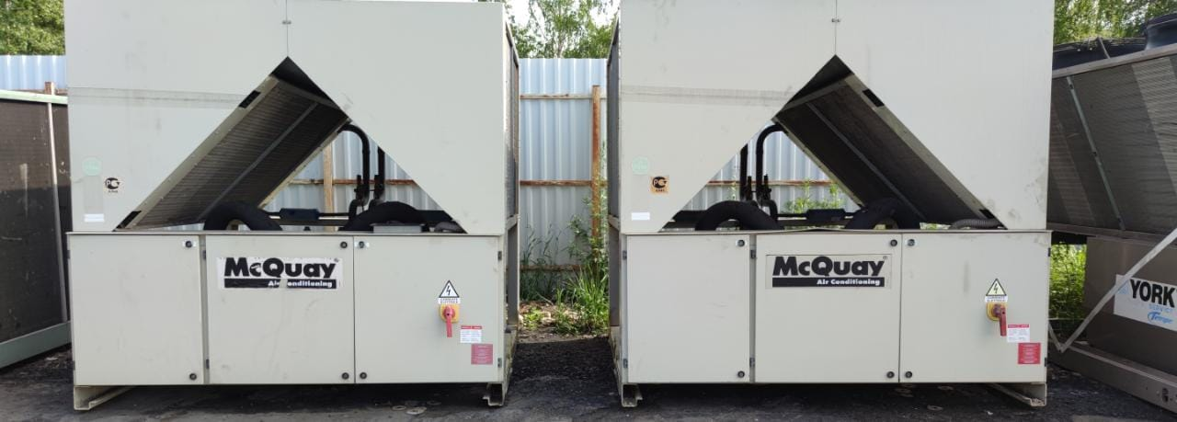

Mcquay McEnergy SE 052.2
Холодопроизводительность 195 кВт
Потребляемая мощность 88 кВт
Фреон 134a
Кол-во фреона 44 кг
Количество масла 26 кг
Компрессоры 2 шт
Тип компрессора: винтовой
Число холодильных контуров 2
Испаритель пластинчатый
Длина 2240
Ширина 2240
Высота 2340
ВЕС 2540

